Oriënteren
Op 11 januari 2020 viel het eerste dodelijk slachtoffer van het coronavirus in China, intussen staat de teller op 56 doden en zeker 2000 besmettingen (zondag 26/01/2020). Wat is het coronavirus? Waarom is het zo gevaarlijk? Moeten we in België ongerust zijn?
Scan de QR-code of surf naar
https://www.vrt.be/vrtnws/nl/2020/01/25/coronavirus/.
Beantwoord onderstaande vragen met behulp van deze tekst.

Verkennen
- Bekijk de tekst en bepaal de tekstsoort en het teksttype:

  - Tekstsoort:

  - Teksttype:

Noteer de titel van de tekst:

Hoeveel tussentitels zijn er?

Wie schreef de tekst?

Op welke datum werd de tekst gepubliceerd? .

Uitvoeren (materiaal: computer/smartphone, atlas, rekenmachine, pennengerief)

- Waar dook het virus voor het eerst op (land – provincie – stad)? Kleur het land op de wereldkaart (p.4) en plaats een x in de juiste provincie.

Land: Provincie: Stad:

- Wat betekent ‘corona’? Waarom is deze naam goed gekozen?

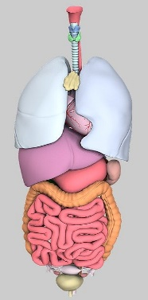
- Welk orgaan wordt aangetast door dit virus?

Kleur dit orgaan op de afbeelding

- Er zijn verschillende varianten van het coronavirus. Geef één variant dat eerder veel slachtoffers maakte en de naam van de huidige variant.

- Welke symptomen ervaren mensen die besmet zijn met het coronavirus?

- Hoeveel procent van de mensen die besmet zijn met het virus, overlijdt aan de gevolgen ervan?

Op zondag 26 januari is er al weet van 2000 besmettingen. Hoeveel mensen zullen volgens dit percentage sterven aan de gevolgen van het virus?

Welke mensen lopen het grootste risico op overlijden (geef 2 voorbeelden)?

- “Op het virus wordt een reproductiegetal geplakt tussen 1,4 en 2,5. Dat betekent dat een zieke patiënt gemiddeld tussen de 1,4 en 2,5 mensen aansteekt.”
Op zondag 26 januari is er al weet van 2000 besmettingen. Hoeveel mensen kunnen zij, in het slechtste geval, op hun beurt besmetten met het virus?

- Wat is een epidemie (zoek op)?

- Waarom moeten we volgens viroloog (iemand die virussen bestudeert) Marc Van Ranst niet panikeren? Leg grondig uit.

- Welke tips worden gegeven om jezelf te beschermen tegen luchtwegeninfecties (bv. griep, verkoudheid, coronavirus)? Geef er twee.

- “De meeste besmette mensen genezen dankzij het recent ontwikkelde vaccin.”
Is deze uitspraak juist of fout? Leg uit!

Juist/Fout, omdat

- Kleur op de wereldkaart alle landen waar het coronavirus intussen is opgedoken. 4pt.

- Trek een cirkel rond het (voor ons) dichtstbijzijnde land waar het virus opdook.

- In China zijn verschillende gebieden in ‘quarantaine’ geplaatst. Lees het stukje tekst over ‘draconische maatregelen’ intensief en leg in eigen woorden uit wat ‘quarantaine’ betekent. Verduidelijk je uitleg door enkele voorbeelden uit de tekst te gebruiken.

- Geef twee voorbeelden van landen (buiten China) die maatregelen nemen om hun burgers te beschermen. Noteer het land én de maatregel.

Land: Maatregel:

Land: Maatregel:

Reflecteren

- Maak je je zorgen over dit virus na het lezen van deze tekst? Waarom wel/niet? Leg uit in minstens twee zinnen.

- Het artikel is intussen al enkele dagen oud. De cijfergegevens zijn ongetwijfeld al veranderd en misschien is er ook al een doorbraak wat betreft een beschermend vaccin. Zoek op:
Datum (vandaag):

Aantal doden:

Aantal besmettingen:

Nieuwe landen waar het virus opdook:

Nieuws over het vaccin?

Bronnen:
https://commons.wikimedia.org/wiki/File:The_World_map.png
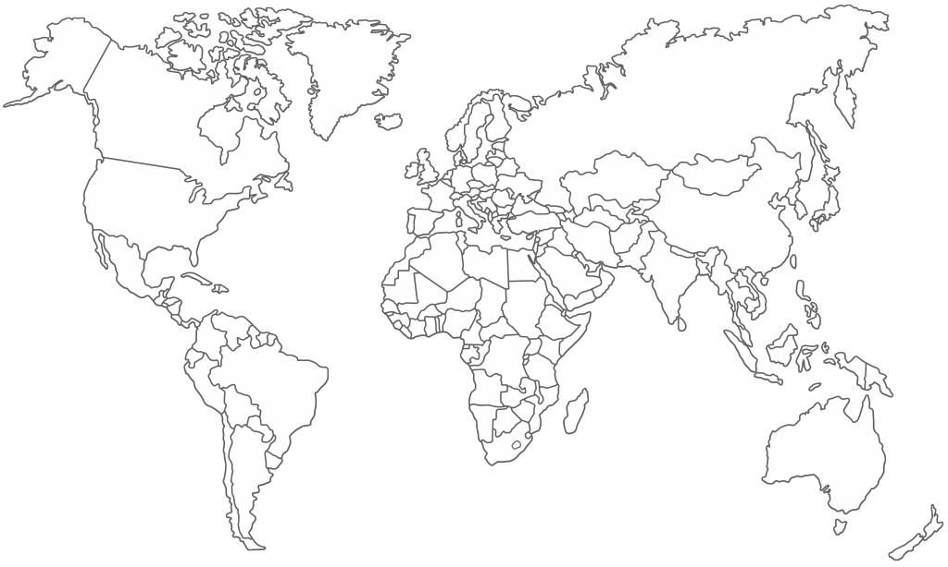
https://pixabay.com/nl/photos/anatomie-organen-model-3d-2539974/

